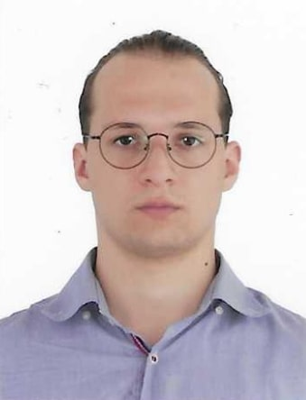

Паша Юрій Анатолійович

Факультет захисту рослин, біотехнології та екології (https://nubip.edu.ua/structure/zrbe)
Кафедра: екобіотехнології та біорізноманіття
(https://nubip.edu.ua/node/1179)

Спеціальність: 162 «Біотехнологія та біоінженерія». (https://nubip.edu.ua/node/4103)

Освітня програма: «Екологічна біотехнологія та біоенергетика»

Тема магістерської роботи: «Отримання ендомікоризи в гідропонних установках»
Керівник: професор, член-кореспондент НААН України, доктор сільськогосподарських наук Патика Микола Володимирович

ПУБЛІКАЦІЇ

ПОСТЕР

https://drive.google.com/file/d/1GotUMO1xJ0qsPDGIg6QyBcVhCSMsE8xS/view?usp=sharing

РЕФЕРАТ
https://drive.google.com/file/d/1q9vNrQXf_49M7bGlsM86saLeltKSpxSA/view?usp=sharing

ОСОБИСТІ ДОСЯГНЕННЯ

РЕЗЮМЕ
https://drive.google.com/file/d/1LYje5rZaUUpZ6jmx9obFEOtV3URb6j68/view?usp=sharing

ДОСВІД РОБОТИ
ТОВ “СЕНСАЛАЙЗ”, червень 2020 р. - тепер. час

